获取《教育部学历证书电子注册备案表》的方法：
一、登陆学信网（http://www.chsi.com.cn/）首页。
二、点击“零散查询”。
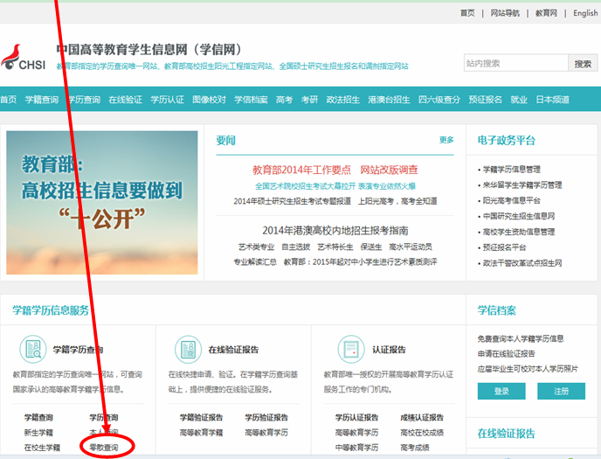
三、输入“证书编号”、“姓名”，按网页上的要求获取查询码，进入查询系统。(2014届毕业生也必须通过网页上的要求获取查询码)
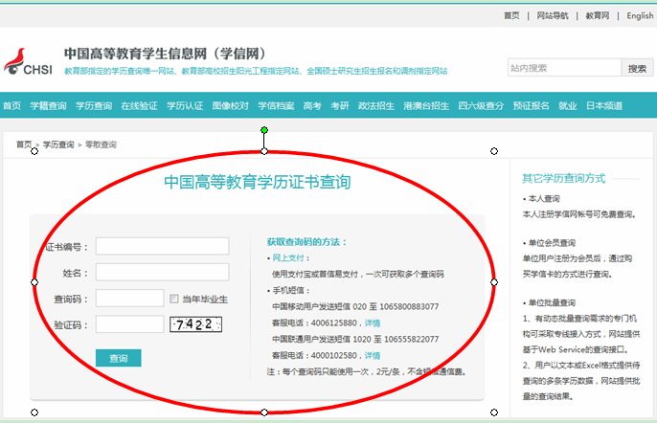
四、出现下面的页面。点击获取“学历在线验证报告”。
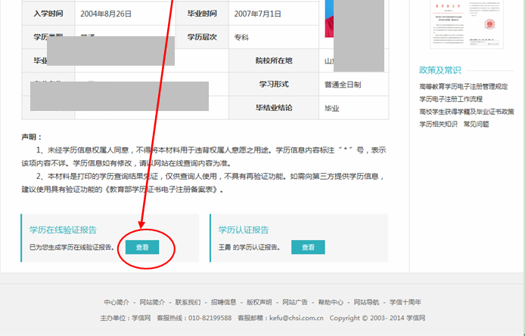
五、弹出页面如下，下载打印《教育部学历证书电子注册备案表》。
